计算机图形学第二次实验报告
- 实验目的
- 实现三角形的屏幕空间栅格化，掌握点在三角形内的判断方法。
- 完成Z-buffer深度测试，正确处理三角形的遮挡关系。
- 实现2×2超采样抗锯齿，优化三角形边缘的锯齿效果。
- 代码实现
- 判断点是否在三角形内部（insideTriangle函数）
原理：计算点与三角形三条边的叉积，若符号一致（全正或全负），则说明点在内部；若存在叉积为0，则点在三角形的边上（这种情况也看做在三角形内部）；否则说明点在三角形外部。
代码实现：
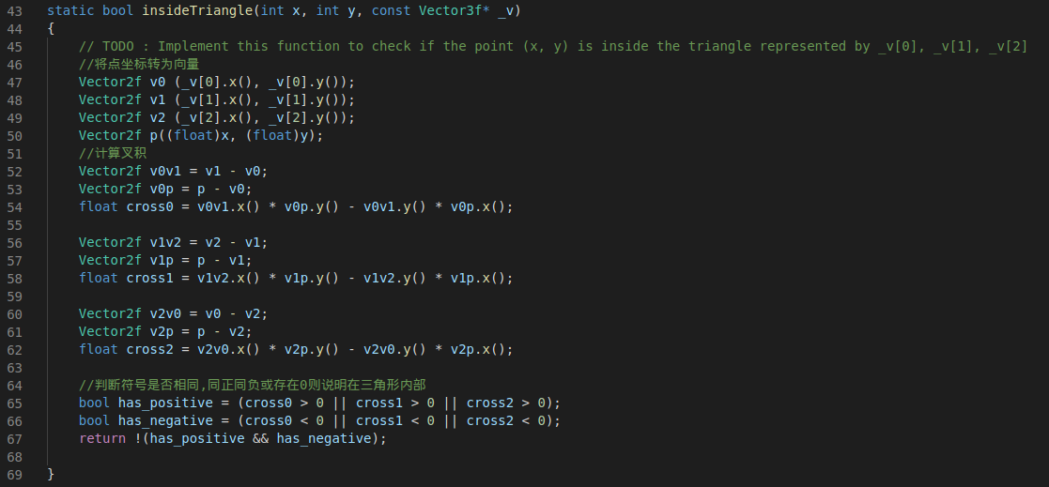
- 三角形栅格化与Z-buffer（rasterize_triangle函数）
功能：遍历三角形包围盒内的像素，通过深度测试渲染实心三角形。
实现步骤：
- 计算包围盒（覆盖三角形的最小矩形），减少遍历范围
- 遍历包围盒内的所有像素
- 判断像素中心是否在三角形内
- 计算像素的插值深度
- Z-buffer深度测试
代码实现：
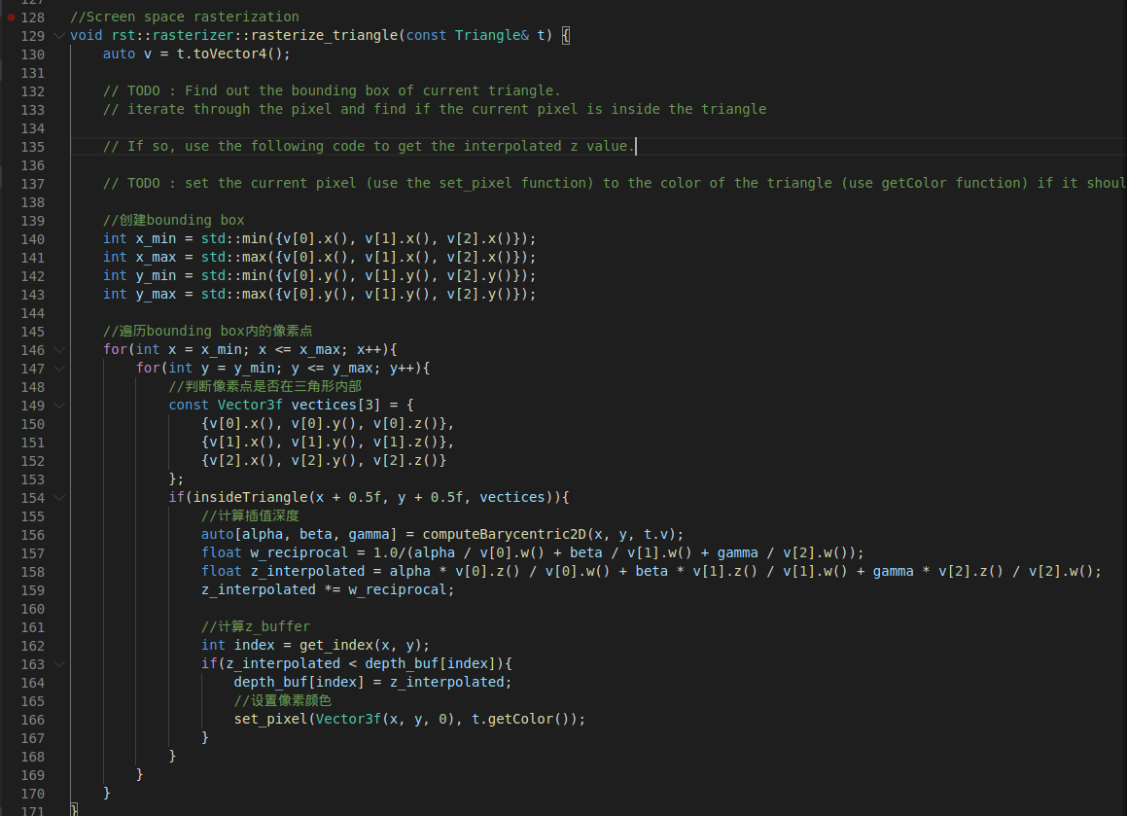
- 2×2超采样抗锯齿
功能：对每个像素进行4次采样，通过样本比例优化边缘平滑度。
实现步骤（在前面的rasterize_triangle函数基础上进行修改，insideTriangle函数需要将形参x\y改成float类型）：
- 计算包围盒
- 定义2×2样本偏移
- 遍历包围盒中的所有像素
- 遍历4个样本点
- 判断样本是否在三角形内
- 计算样本的插值深度（每个像素的4个样本单独计算深度，最终只保留最小深度）
- 根据通过的样本数计算最终颜色和深度
- 像素级深度取样本中的最小深度（最靠近相机）
- 颜色按样本通过比例计算（边缘半透明）
代码实现：
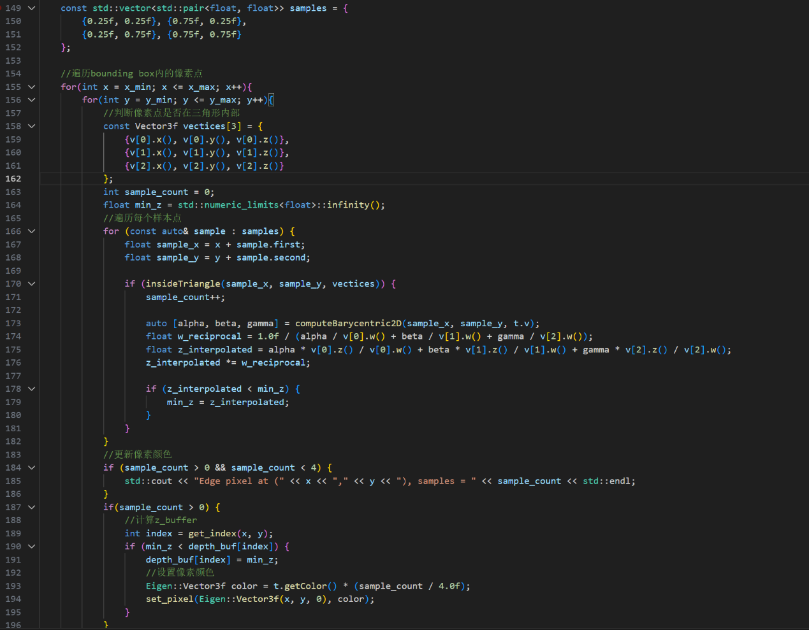
- 运行结果
渲染实心三角形：
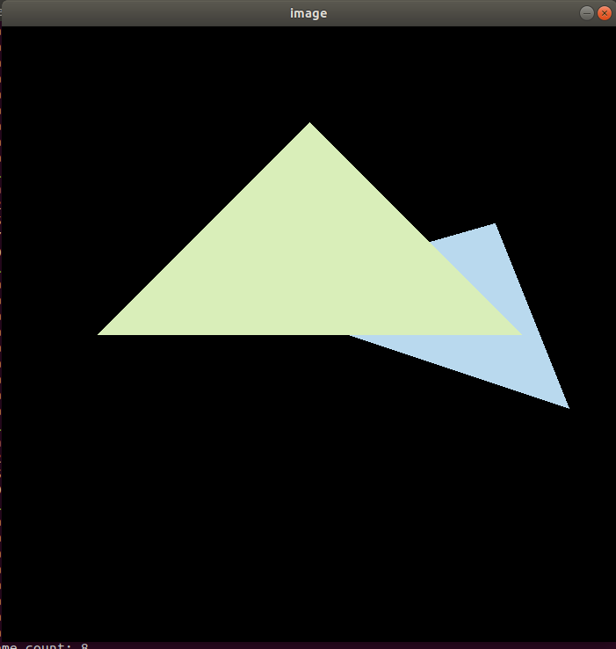
抗锯齿效果（左为抗锯齿处理后的图像）：
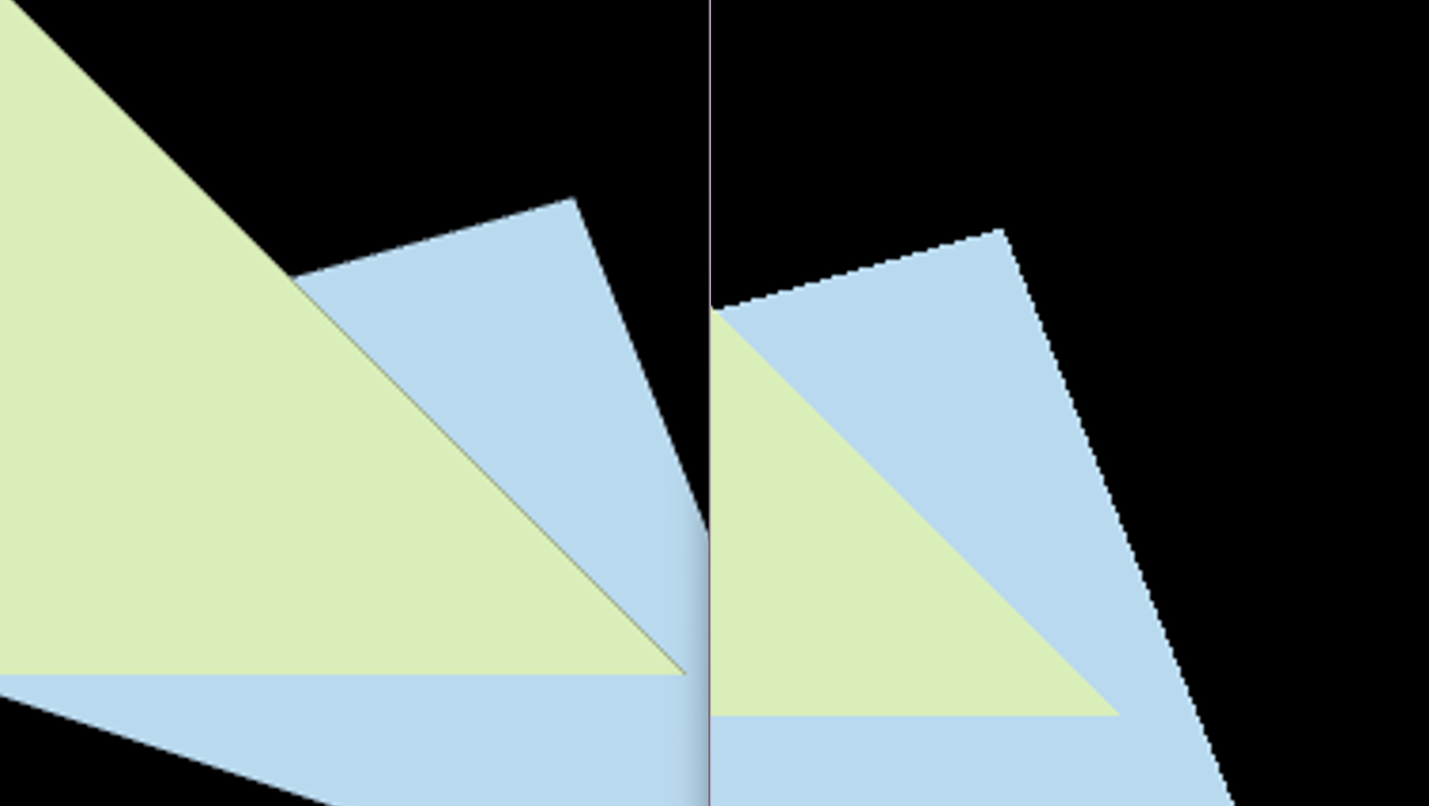
- 实验总结
- 关键技术：通过叉积法准确判断点在三角形内，利用Z-buffer高效处理遮挡关系，超采样通过提升采样率优化边缘质量。
- 问题与解决：初始计算像素点索引时直接使用y*width+x，结果图像上下颠倒，后来改为使用代码框架中的get_index函数（使用(height-1-y)*width+x）解决。
- 收获：理解了光栅化的核心流程，掌握了抗锯齿的基本原理。

